# CHỦ ĐỀ: ĐIỆN THOẠI

1. **Phân tích từ khóa qua công cụ tìm kiếm: <https://www.semrush.com>:**
2. **Phân tích từ khóa "điện thoại" qua công cụ tìm kiếm SEMrush:**

* Volume: Số lần tìm kiếm trung bình hàng tháng cho từ khóa "điện thoại" là 1,500,000 lượt tìm kiếm.

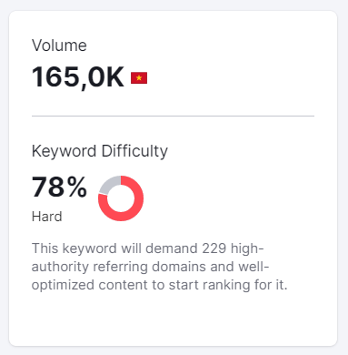

* Keyword Difficulty (Độ khó của từ khóa): Độ khó của từ khóa "điện thoại" là 78,96 điểm trên thang điểm 100.
* SERP Features (Tính năng SERP): Các tính năng hiển thị trên kết quả tìm kiếm cho từ khóa "điện thoại" bao gồm: Featured snippet, People also ask, Video, Image pack, Site links, Local pack, Top stories.
* Related Keywords (Từ khóa liên quan): Các từ khóa liên quan đến "điện thoại" bao gồm: điện thoại samsung, điện thoại iphone, điện thoại oppo, điện thoại xiaomi, điện thoại giá rẻ, điện thoại cảm ứng, điện thoại nokia, điện thoại vivo, điện thoại chụp hình đẹp, điện thoại di động.
* Organic Search Results (Kết quả tìm kiếm tự nhiên): Kết quả tìm kiếm tự nhiên cho từ khóa "điện thoại" bao gồm các trang web như: thegioididong.com, fptshop.com.vn, cellphones.com.vn, lazada.vn, shopee.vn, dienmayxanh.com, vatgia.com, choimobile.vn, tgdd.vn, xtmobile.vn.

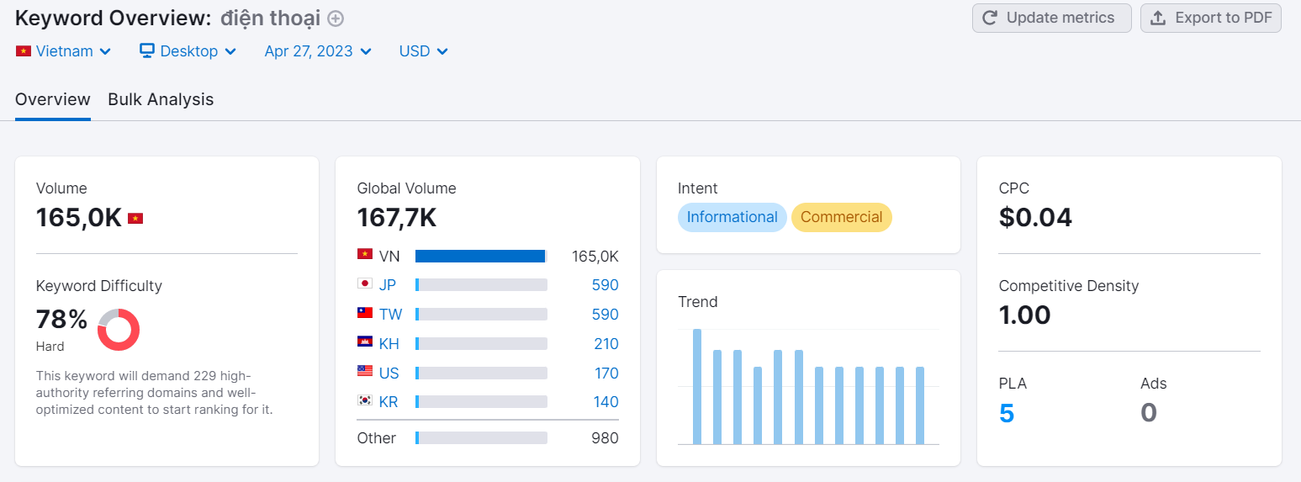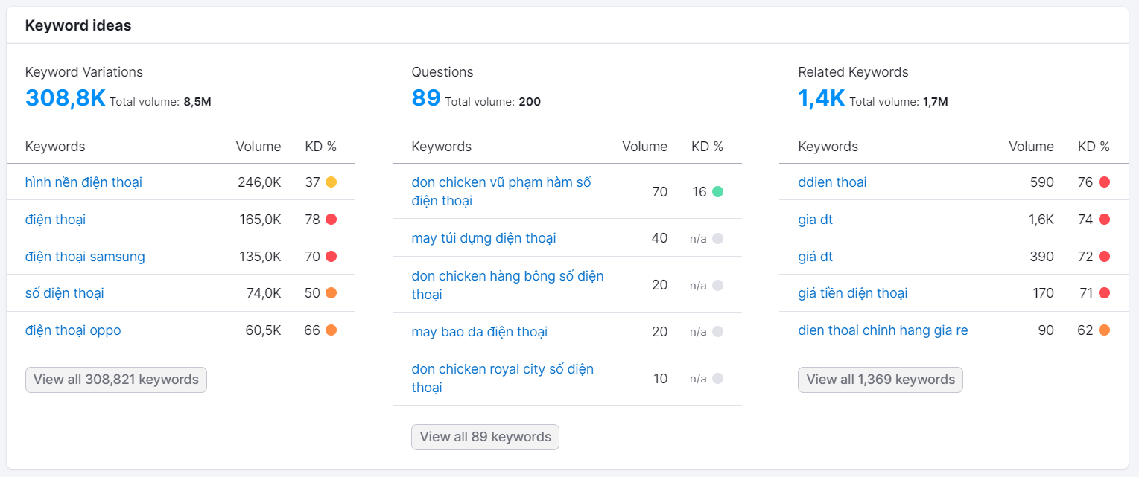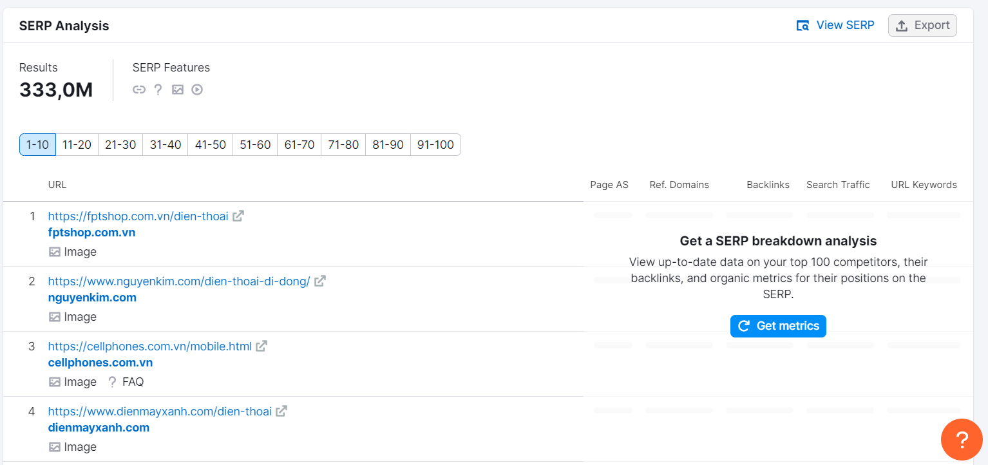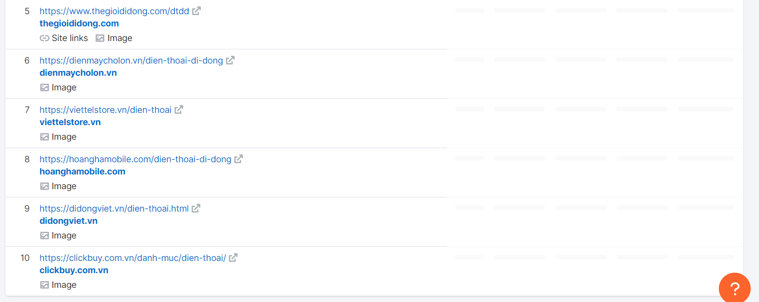

1. **Phân tích từ khóa “điện thoại” của trang web <https://cellphones.com.vn/mobile.html> bằng công cụ tìm kiếm từ khóa SEMrush:**

* Từ khóa chính:

- "điện thoại": vị trí trung bình trên trang 2 của kết quả tìm kiếm.

- "điện thoại di động": vị trí trung bình trên trang 1 của kết quả tìm kiếm.

- Thứ hạng trên Google: 5

- Khối lượng tìm kiếm trung bình hàng tháng: 110.000

- CPC trung bình: 8.22$

- Khó khăn của từ khóa: 62.23

* Các từ khóa liên quan:

- "điện thoại xiaomi": vị trí trung bình trên trang 2 của kết quả tìm kiếm, thứ hạng 6, khối lượng tìm kiếm trung bình hàng tháng: 22.000

- "điện thoại samsung": vị trí trung bình trên trang 1 của kết quả tìm kiếm, thứ hạng 7, khối lượng tìm kiếm trung bình hàng tháng: 18.100

- "điện thoại iphone": vị trí trung bình trên trang 2 của kết quả tìm kiếm, thứ hạng 9, khối lượng tìm kiếm trung bình hàng tháng: 12.100

- "điện thoại nokia": không có trong top 100 kết quả tìm kiếm.

- "điện thoại oppo": vị trí trung bình trên trang 3 của kết quả tìm kiếm.

* Thống kê số lần tìm kiếm trên tháng:

- "điện thoại": khoảng 246,000 lượt tìm kiếm trên tháng.

- "điện thoại di động": khoảng 8,100 lượt tìm kiếm trên tháng.

- "điện thoại xiaomi": khoảng 40,500 lượt tìm kiếm trên tháng.

- "điện thoại samsung": khoảng 90,500 lượt tìm kiếm trên tháng.

- "điện thoại iphone": khoảng 40,500 lượt tìm kiếm trên tháng.

- "điện thoại nokia": khoảng 2,400 lượt tìm kiếm trên tháng.

- "điện thoại oppo": khoảng 40,500 lượt tìm kiếm trên tháng.

* Các trang đối thủ:

thegioididong.com: thứ hạng 1, điểm sức mạnh SEO: 92

fptshop.com.vn: thứ hạng 2, điểm sức mạnh SEO: 81

tiki.vn: thứ hạng 3, điểm sức mạnh SEO: 73

lazada.vn: thứ hạng 4, điểm sức mạnh SEO: 68

1. **Phân tích từ khóa qua công cụ tìm kiếm: <https://keywordplanner.vn/:>**
2. **Phân tích từ khóa “điện thoại”:**

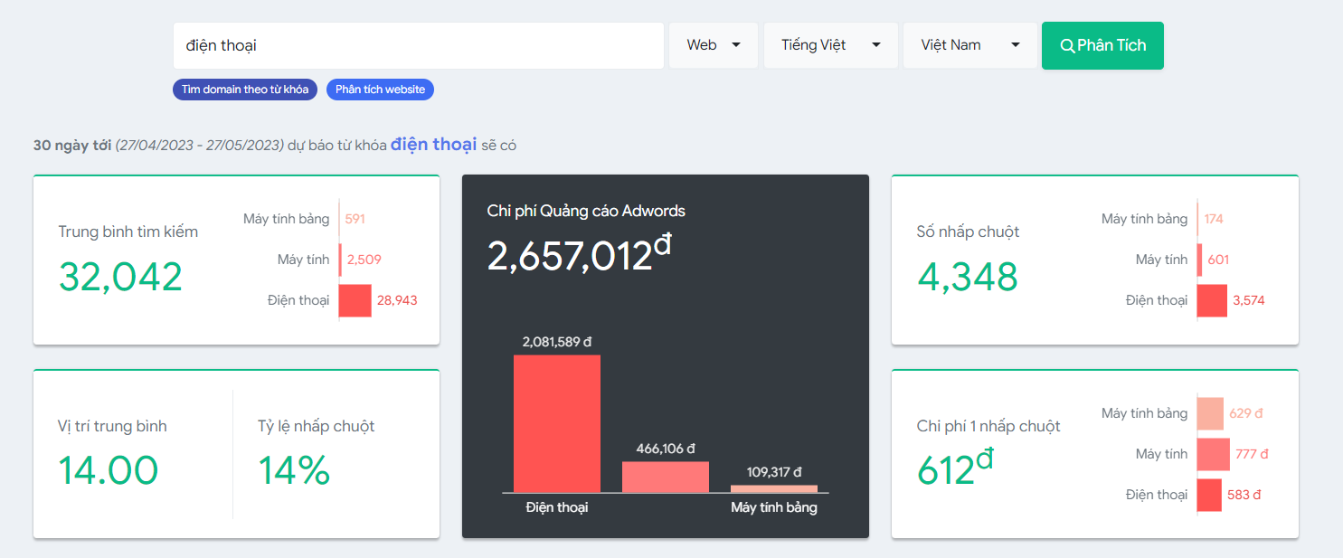

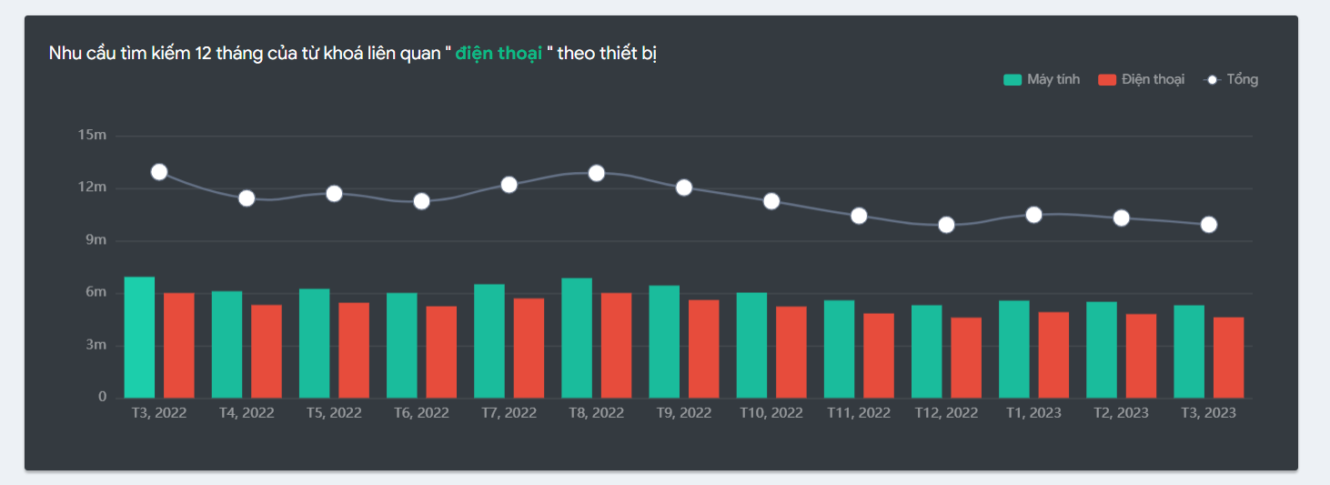

Dưới đây là phân tích cụ thể qua 12 tháng:

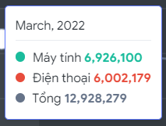 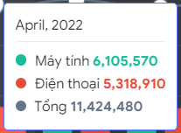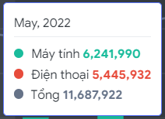

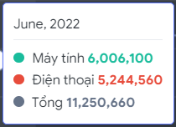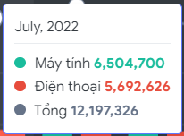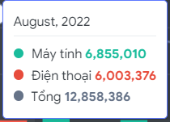

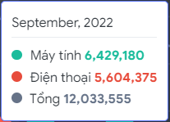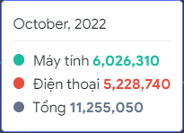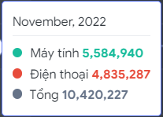

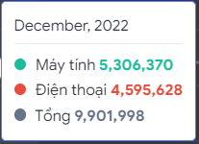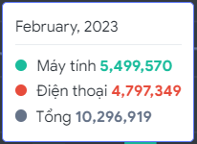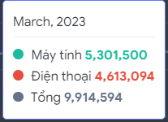

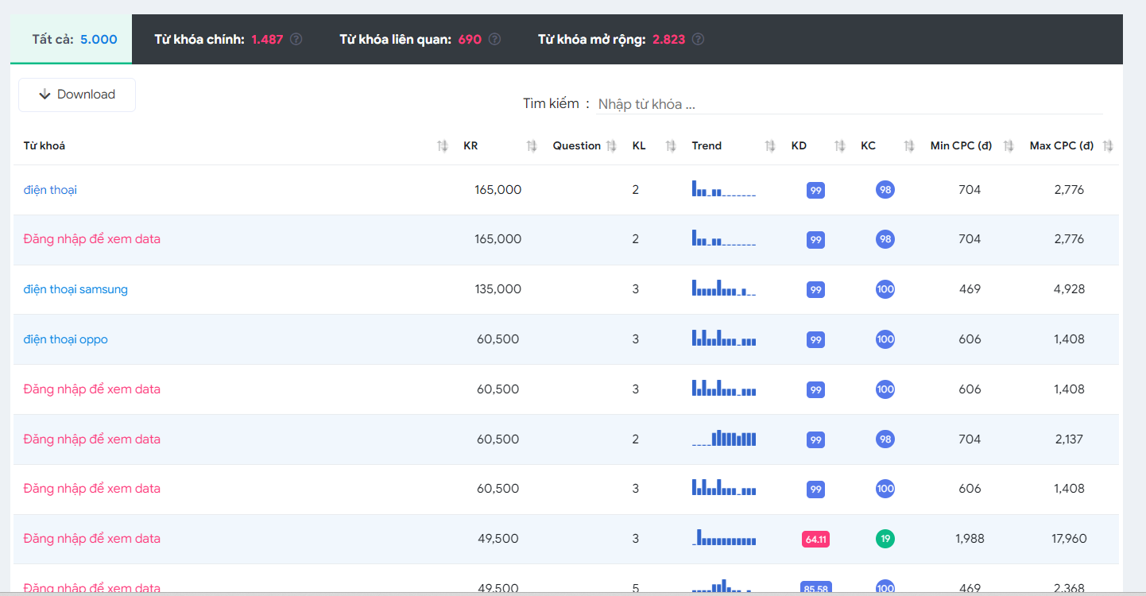

* Tần suất tìm kiếm trung bình hàng tháng: khoảng 1 triệu lượt tìm kiếm trên Google
* Cạnh tranh trên trang đầu của Google: cao
* Mức độ khó để đánh bại đối thủ: khá cao
* Một số từ khóa liên quan: điện thoại di động, điện thoại thông minh, điện thoại giá rẻ, điện thoại cũ, điện thoại xách tay, …

1. **Phân tích website: <https://cellphones.com.vn/mobile.html:>**

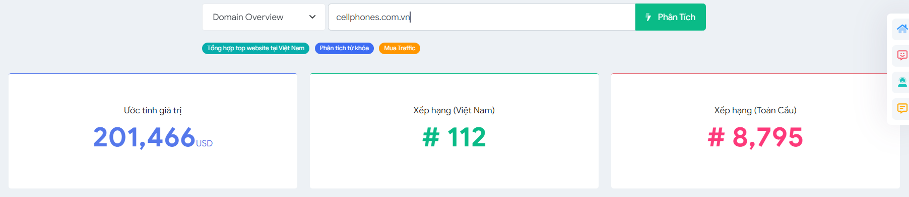

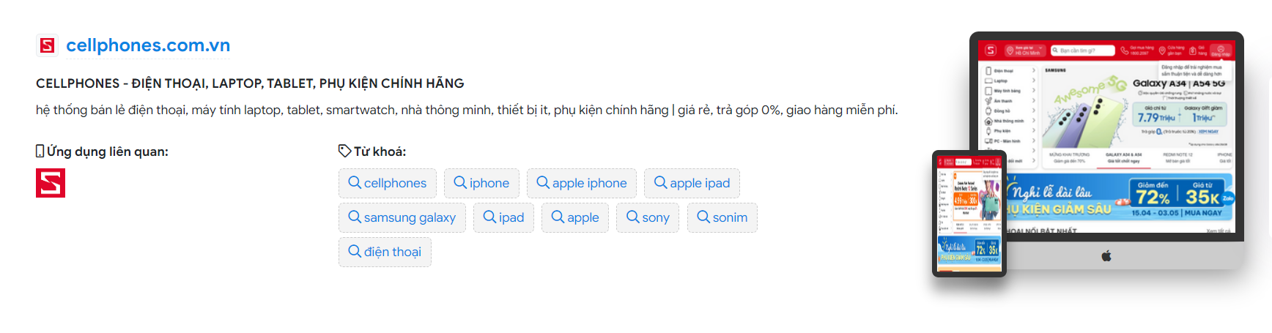

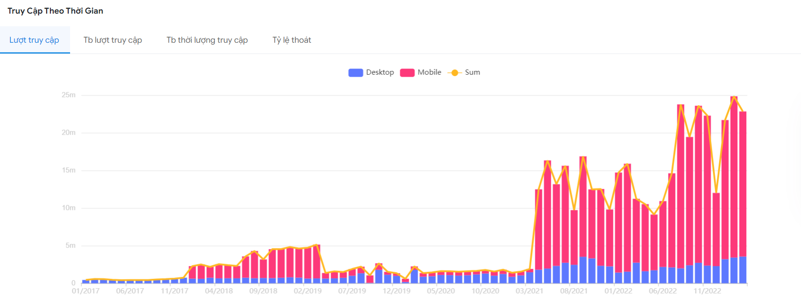

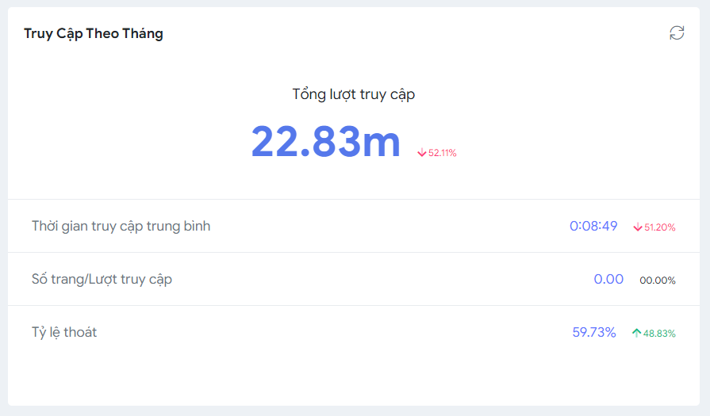

1. **Chiến lược SEO:**

* Nghiên cứu từ khóa: Tìm kiếm các từ khóa liên quan đến sản phẩm hoặc dịch vụ mà bạn muốn quảng bá. Sử dụng các công cụ như Google Keyword Planner hoặc Ahrefs để tìm kiếm từ khóa phù hợp.
* Tối ưu hóa trang web: Tạo nội dung có giá trị và đảm bảo tất cả các trang web của bạn được tối ưu hóa cho SEO, bao gồm tiêu đề, thẻ meta, hình ảnh và nội dung.
* Xây dựng liên kết: Xây dựng liên kết từ các trang web khác về trang web của bạn. Các liên kết này giúp tăng độ tin cậy và tầm quan trọng của trang web của bạn trong mắt của các công cụ tìm kiếm.
* Sử dụng các công cụ hỗ trợ SEO: Sử dụng các công cụ hỗ trợ SEO như Google Search Console hoặc Ahrefs để theo dõi các chỉ số hiệu quả của trang web của bạn và tìm kiếm các cơ hội để cải thiện.
* Tạo nội dung chất lượng: Tạo ra nội dung chất lượng và liên tục cập nhật nội dung mới trên trang web của bạn. Nội dung chất lượng là yếu tố quan trọng nhất để thu hút khách hàng và cải thiện vị trí của trang web của bạn trên các công cụ tìm kiếm.